高雄市中華藝術學校 學生服裝儀容規定實施辦法
一、依據：
（一）、依據九十二年一月十五日總統華總一義字第０九二００００五四二０號令「教師法」及本校「教 師輔導與管教學生實施要點」相關條文訂定之。
（二）、依據九十六年六月二十二日台訓(二)字第０九九００三九二八０號修訂「學校訂定教師輔導與管教學生辦法注意事項」第21點第3項相關條文訂定之。

二、實施目的：為落實學生生活教育及維護學生榮譽心，引領學生建立服裝、儀容遵循之典範，
培養學生學習自我管理，以建立國民基本禮儀及美感教育之目的。

三、實施對象：本校全體學生。

四、實施時間：全學年度。

五、實施辦法：（如學生服裝儀容規定）

六、作業流程：
新生訓練實施服裝儀容示範及宣導務求學生深刻了解各項規定 | → | 期初註冊檢查 | → | 不合格人員列管追蹤督導改進若履誡不改者請家長到校協助管理 | → | 1.每日導師檢查  2.每日不定時檢查3.每月定期抽檢  4.獎學金面試檢查 | → | 不合格人員列管追蹤督導改進若履誡不改者請家長到校協助管理

七、注意事項：
（一）全校期初註冊日實施總檢查。
（二）新生訓練實施服裝儀容示範及宣導務求學生深刻了解各項規定。
（三）每日導師檢查利用早修晨讀時間檢查。
（四）每日生活輔導教師課間及上、下學時於校門口檢查。
（五）每月生活輔導教師全校實施服裝儀容抽檢至少乙次。
（六）每學期獎學金面試檢查，並依據通知時間規定穿著。
八、相關表格：（學生服裝儀容規定、學號繡製規定、服儀檢查紀錄表、各班級穿著制服及科服時間表）

高雄市中華藝術學校「學生服裝儀容規定」
依據 | 九十二年一月十五日總統華總一義字第０九二００００五四二０號令「教師法」及本校「教師輔導與管教學生實施要點」相關條文訂定之。  九十六年六月二十二日台訓(二)字第０九九００三九二八０號修訂「學校訂定教師輔導與管教學生辦法注意事項」第21點第3項條文定之。
目的 | 為落實學生生活教育及維護學生榮譽心，引領學生建立服裝、儀容遵循之典範，培養學生學習自我管理，以建立國民基本禮儀及美感教育之目的。
服 裝 規 定 |  |  |  |  | 服裝圖示 | 服 裝 規 定 |  |  |  |  |  | 服裝圖示
制  服 | 女 | 夏 | 上衣 | 短袖襯衫打領結（襯衫第一個扣子務必扣緊亦不得混搭科服外套） | 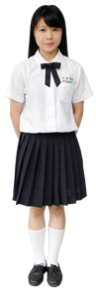 | 休閒服 |  | 女 | 夏 | 上衣 | 短休閒服，視天候狀況加著休閒（科服）外套。 | 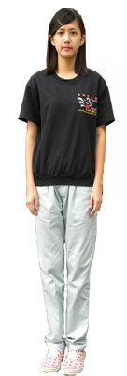
制  服 | 女 | 夏 | 裙子 | 制式簡裙（裙子長度至少需覆蓋膝蓋）、上衣紮平整腰部外露 |  |  |  |  |  | 褲子 | 長休閒褲
制  服 | 女 | 夏 | 襪子 | 素面白色長襪長度至少至膝蓋下緣5公分 |  |  |  |  |  | 襪子 | 素面白色短襪長度至少需超過腳踝5公分
制  服 | 女 | 夏 | 鞋子 | 素面短統制式黑皮鞋、綁鞋帶、鞋跟不超過三、五公分。 |  |  |  |  |  | 鞋子 | 一般型運動鞋
制  服 | 女 | 冬 | 上衣 | 長袖襯衫打領結（襯衫第一個扣子務必扣緊亦不得混搭科服外套），視天候狀況加著背心、西裝。 | 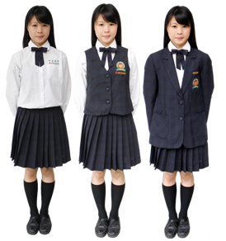 |  |  | 女 | 冬 | 上衣 | 長休閒服，視天候狀況加著休閒（科服）外套。 | 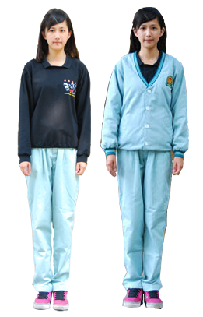
制  服 | 女 | 冬 | 裙子 | 制式簡裙（裙子長度至少需覆蓋膝蓋） |  |  |  |  |  | 褲子 | 長休閒褲
制  服 | 女 | 冬 | 襪子 | 素面黑色長襪長度至少至膝蓋下緣5公分或黑色棉毛製褲襪 |  |  |  |  |  | 襪子 | 素面白色短襪長度至少需超過腳踝5公分
制  服 | 女 | 冬 | 鞋子 | 素面短統制式黑皮鞋、綁鞋帶、鞋跟不超過三、五公分 |  |  |  |  |  | 鞋子 | 一般型運動鞋
制  服 | 男 | 夏 | 上衣 | 短袖襯衫（加著西裝外套或背心時就必需打領帶，亦不得混搭科服外套） | 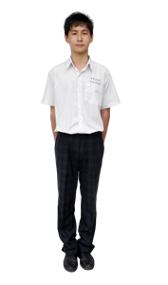 |  |  | 男 | 夏 | 上衣 | 短休閒服，視天候狀況加著休閒（科服）外套。 | 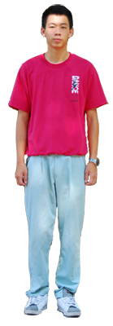
制  服 | 男 | 夏 | 褲子 | 制服長褲、制式皮帶 |  |  |  |  |  | 褲子 | 長休閒褲
制  服 | 男 | 夏 | 襪子 | 素面黑色短襪長度至少超過腳踝5公分 |  |  |  |  |  | 襪子 | 素面白色短襪長度最少需超過腳踝5公分
制  服 | 男 | 夏 | 鞋子 | 素面短統制式黑皮鞋、綁鞋帶、鞋跟不超過三、五公分。 |  |  |  |  |  | 鞋子 | 一般型運動鞋
制  服 | 男 | 冬 | 上衣 | 長袖襯衫打領帶（襯衫第一個扣子務必扣緊亦不得混搭科服外套） | 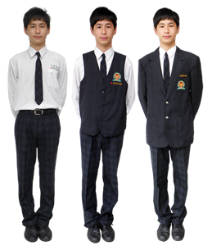 |  |  | 男 | 冬 | 上衣 | 長休閒服，視天候狀況加著休閒（科服）外套。 | 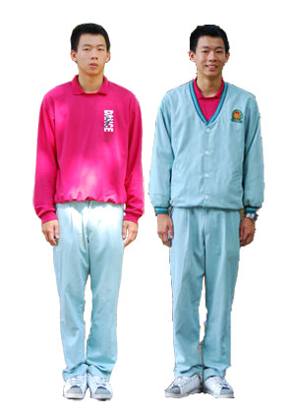
制  服 | 男 | 冬 | 褲子 | 制服長褲、制式皮帶 |  |  |  |  |  | 褲子 | 長休閒褲
制  服 | 男 | 冬 | 襪子 | 素面黑色短襪長度至少超過腳踝5公分 |  |  |  |  |  | 襪子 | 素面白色短襪長度至少需超過腳踝5公分
制  服 | 男 | 冬 | 鞋子 | 素面短統制式黑皮鞋、綁鞋帶、鞋跟不超過三、五公分。 |  |  |  |  |  | 鞋子 | 一般型運動鞋
書包 | 制式書包、休閒提袋、工具包，嚴禁雜色袋子。
校服繍製 | 校名 |  | 繍於長、短袖白襯衫之左口袋上方（學號繡製規定參閱附件）
校服繍製 | 科別 |  | 繍於校服之左口袋上方學號前，西裝外套、休閒服外套、背心、長、短袖白襯衫。
校服繍製 | 學號 |  | 繍於校服之左口袋上方科別後，西裝外套、休閒服外套、背心、長、短袖白襯衫。
校服繍製 | 顏色 |  | 校服襯衫（長、短袖）、休閒服外套 |  |  |  | 校名、學號均繡（綠）色，科別繍（紅色）。
校服繍製 |  |  | 西裝外套、背心 |  |  |  | 校名、學號均繡（黃）色，科別繍（紅色）。
頭髮 | 一、建立U18青少年學生清新自然、簡單樸素的正確衣著、儀表價值觀及修剪簡潔髮式，搭配學校制服，展現陽光、青春之整體美感及學生清新形象。  二、因應美感教育之需求，學生髮式應保持乾淨並梳理整齊。  三、因應藝術專業課程及展演之需求，學生可按演出內容各角色所需之裝扮，髮式則不在以上所限。
飾品 | 形象清新自然不配帶任何飾品、有色隱形眼鏡及有色鏡片（含瞳孔放大片），禁戴耳環（針、飾、耳棒以透明為主）、鼻環、舌環。
其他 | 一、形象清新自然，男、女皆不化妝（含有色隔離霜）。  二、指甲常修剪、不可塗指甲油。  三、男女褲（裙）無故不得改窄、改寬、改短、開叉。  四、衣褲要整燙、保持平整乾淨，不得外露、更改（鬆緊帶），上衣要隨時紮放褲（裙）內。  五、皮鞋擦拭乾淨光亮、球鞋經常清洗保持潔白，嚴禁穿著涼鞋；運動鞋以綁鞋帶或魔鬼氈為主，不可穿著休閒  鞋等非運動型球鞋。  六、校服繍製請依據範例及相關規定辦理。  七、天冷加毛線衣、圍巾時；不可將雜色毛衣、圍巾尾外露。  八、嚴禁制服、科服外套混穿及穿著雜色外套。  九、校服皆須保持整齊清潔嚴禁塗鴉，若沾有油墨需即刻清洗乾淨。  十、本規定經家長會對學生服儀規範決議，並循民主參與程序訂定，經校務會議通過實施，如有未盡事宜隨時補充修訂。
學號繡製規定（本規定以A3紙張列印，標準尺寸即實際大小）
性別  項目 | 男 |  |  | 女
性別  項目 | 校名/色彩 | 科別/色彩 | 學號/色彩 | 校名/色彩 | 科別/色彩 | 學號/色彩
長袖襯衫 | ●綠色線號233 | ●紅色線號700 | ●綠色線號233 | ●綠色線號233 | ●紅色線號700 | ●綠色線號233
短袖襯衫 | ●綠色線號233 | ●紅色線號700 | ●綠色線號233 | ●綠色線號233 | ●紅色線號700 | ●綠色線號233
休閒服外套 | ●綠色線號233 | ●紅色線號700 | ●綠色線號233 | ●綠色線號233 | ●紅色線號700 | ●綠色線號233
西裝外套 | ●金黃色線號523 | ●紅色線號700 | ●金黃色線號523 | ●金黃色線號523 | ●紅色線號700 | ●金黃色線號523
背心 | ●金黃色線號523 | ●紅色線號700 | ●金黃色線號523 | ●金黃色線號523 | ●紅色線號700 | ●金黃色線號523
項目 | 範 例 |  | 說 明 |  | 標準尺寸  （延虛線剪下，以此大小為版模）
襯 衫  （長、短袖） | 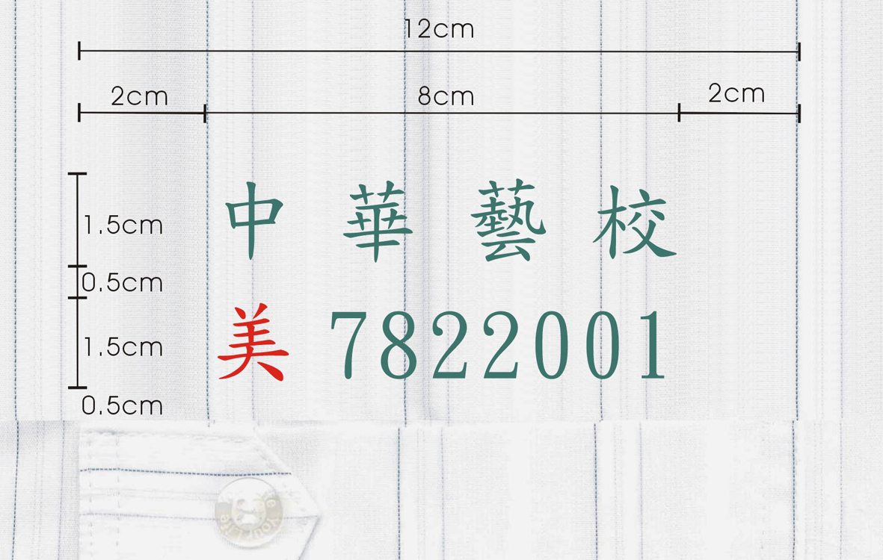 |  | 1.繡於上衣左胸口袋正上方  2.〝中〞字對齊口袋鈕扣正上方  3.每字大小1.5CM×1.5CM  4.校名與科別及學號行距0.5CM  5.校名與科別及學號總長8 CM |  | 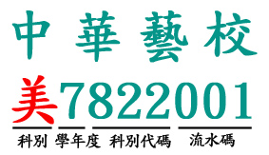
休閒服外套  （校徽下方） | 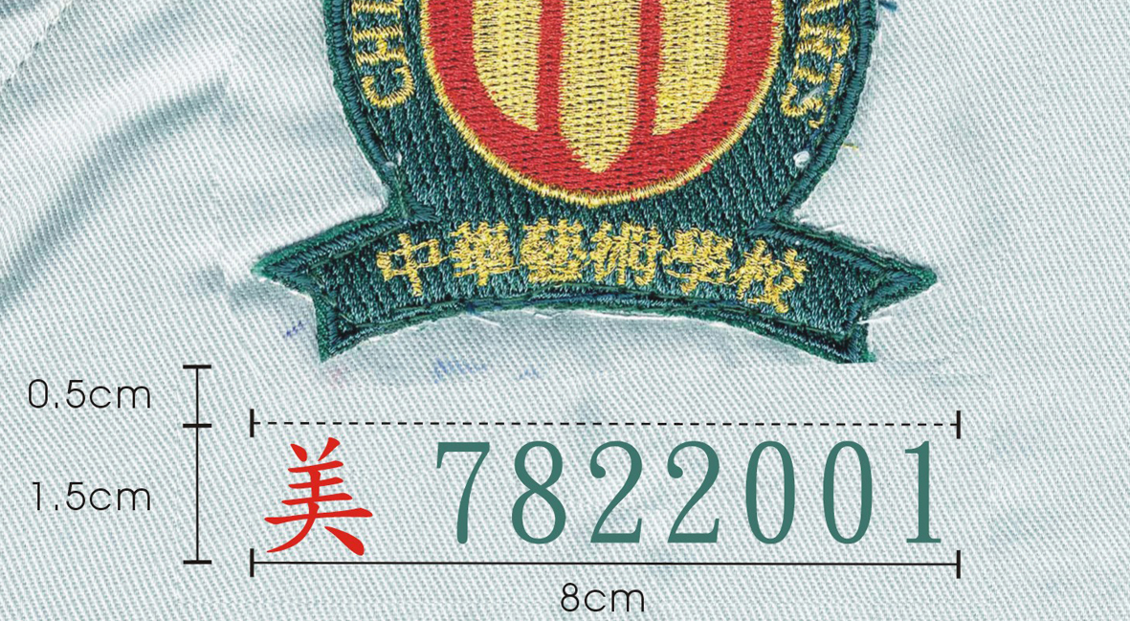 |  | 1.繡於上衣左胸校徽正下方  2.科別代表文字對齊校徽右邊緣  正下方  3.每字大小1.5CM×1.5CM  4.科別及學號行距校徽0.5CM  5.科別及學號總長8 CM |  | 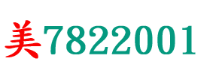
西裝外套  （口袋上方） | 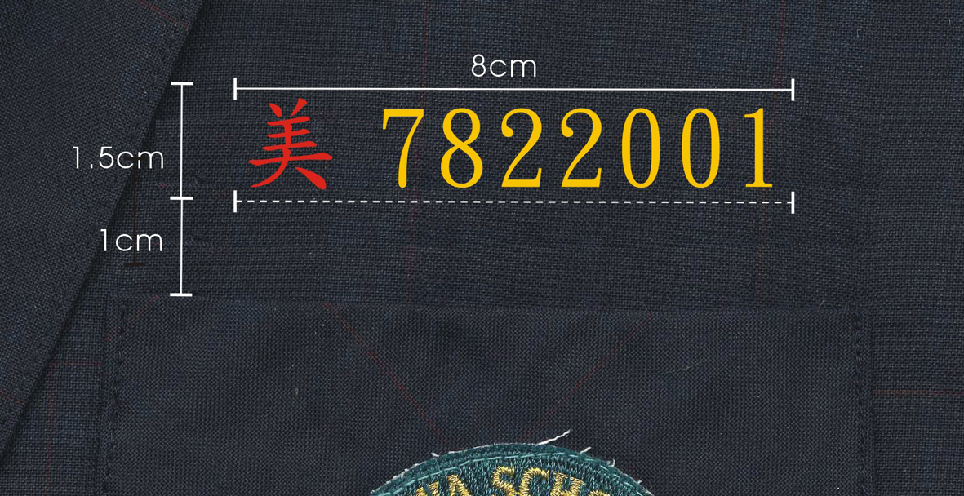 |  | 1.繡於上衣左胸口袋正上方  2 每字大小1.5CM×1.5CM  3.科別及學號與口袋距1CM  4.科別及學號總長8 CM |  | 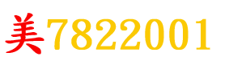
背心  （校徽下方） | 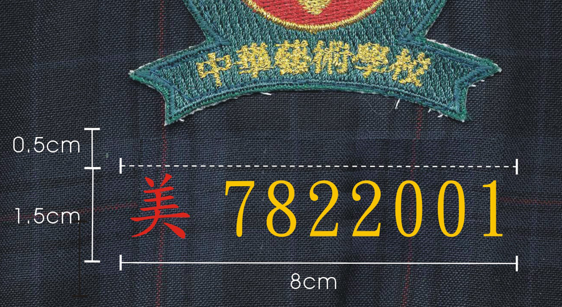 |  | 1.繡於上衣左胸校徽正下方  2.科別代表文字對齊校徽右邊緣  正下方  3.每字大小1.5CM×1.5CM  4.科別及學號行距校徽0.5CM  5.科別及學號總長8 CM
注意事項
ㄧ、字體均以正楷字體（標楷體）及阿拉伯數字正楷繡製。
二、字體方向由左至右，說明如下：
男、女生均繡於上衣左胸口袋正上方（含校名、科別、學號）。
三、西裝外套及背心學號繡金黃色●（色線號523）、休閒服外套學號繡綠色●（色線號233）、
制服襯衫（長袖、短袖襯衫）校名、學號繡綠色●（色線號233）。
四、科別顏色一率繡●紅色（色線號700），美術科「美」、多媒體動畫科「動」、時尚工藝科「藝」、
音樂科「音」、影劇科-表演藝術組「劇」、影劇科-大眾傳播組「劇」、舞蹈科「舞」。

高中部制服明細表
男生制服明細 |  | 女生制服明細
時尚工藝、多媒體動畫、舞蹈、影劇、音樂  美術科加（工作服）一件 |  | 時尚工藝、多媒體動畫、舞蹈、影劇、音樂  美術科加（工作服）一件
項目 | 數量 | 項目 | 數量
長袖襯衫 | 1 | 長袖襯衫 | 1
短袖襯衫 | 1 | 短袖襯衫 | 1
休閒長褲 | 1 | 休閒長褲 | 1
制服長褲 | 1 | 制式簡裙 | 1
西裝 | 1 | 西裝 | 1
背心 | 1 | 背心 | 1
休閒外套 | 1 | 休閒外套 | 1
短休閒服 | 2 | 短休閒服 | 2
長休閒服 | 2 | 長休閒服 | 2
書包 | 1 | 書包 | 1
手提袋 | 1 | 手提袋 | 1
領帶 | 1 | 領結 | 1
皮帶 | 1 | 白長襪（制服夏） | 2
領夾 | 1 | 黑長襪（制服冬） | 3
黑短襪（制服） | 1 | 白短襪（休閒服） | 3
白短襪（休閒服） | 2 | 皮鞋 | 1
皮鞋 | 1

高雄市中華藝術學校 服儀檢查紀錄表
班級 |  |  |  |  |  |  |  |  | 導師
日期 | 年 月 日 |  |  |  |  |  |  |  | 登記者
座號 | 姓名 | 1 | 2 | 3 | 4 | 5 | 6 | 7 | 8 | 9 | 10 | 11 | 12 | 13 | 14 | 導  師  複  檢 | 管  理  組  複  檢
座號 | 姓名 |  |  | 髮  飾品 | 眼  鏡  變  色 | 領  結 | 衣  褲 | 腰  帶 | 飾  品 | 指  甲 | 鞋  子 | 襪  子 | 學  號 | 態  度 | 其  他 | 導  師  複  檢 | 管  理  組  複  檢
1
2
3
4
5
6
7
8
9
10
11
12
13
14
15
16
17
18
19
20
21
22
23
24
25
26
27
28
29
30
31
32
33
34
35
36
37
38
39
40
41
42
43
44
45
46
47
48
49
50
※導師請於1日內先行實施複檢，1日後仍無法改善者送交管理組。 ※缺席（含請假）者於姓名欄打〝 ×

高雄市中華藝術學校 學年度 各班級穿著制服及科服時間表
班級 | 星期一 | 星期二 | 星期三 | 星期四 | 星期五 | 備註
美一真 | 制服 | 制服 | 科服 | 制服 | 科服
美一善 | 科服 | 制服 | 制服 | 科服 | 科服
藝一真 | 制服 | 制服 | 科服 | 科服 | 制服
動一真 | 科服 | 制服 | 科服 | 制服 | 科服
動一善 | 制服 | 制服 | 制服 | 科服 | 科服
劇一真 | 科服 | 制服 | 科服 | 制服 | 科服
劇一善 | 科服 | 制服 | 制服 | 制服 | 科服
劇一美 | 制服 | 科服 | 科服 | 科服 | 制服
音一真 | 科服 | 制服 | 科服 | 制服 | 科服
舞一真 | 制服 | 科服 | 制服 | 科服 | 制服
美二真 | 科服 | 制服 | 科服 | 科服 | 制服
美二善 | 制服 | 科服 | 科服 | 制服 | 科服
藝二真 | 制服 | 制服 | 制服 | 科服 | 科服
動二真 | 科服 | 制服 | 科服 | 制服 | 科服
動二善 | 科服 | 制服 | 制服 | 科服 | 科服
劇二真 | 科服 | 制服 | 制服 | 制服 | 科服
劇二善 | 科服 | 科服 | 科服 | 科服 | 制服
劇二美 | 制服 | 科服 | 科服 | 科服 | 制服
音二真 | 科服 | 科服 | 制服 | 科服 | 制服
舞二真 | 制服 | 科服 | 制服 | 科服 | 科服
美三真 | 科服 | 制服 | 科服 | 制服 | 制服
美三善 | 科服 | 制服 | 科服 | 制服 | 科服
藝三真 | 制服 | 科服 | 制服 | 制服 | 科服
動三真 | 制服 | 科服 | 科服 | 科服 | 制服
動三善 | 科服 | 科服 | 制服 | 科服 | 制服
劇三真 | 制服 | 科服 | 科服 | 制服 | 科服
劇三善 | 制服 | 科服 | 制服 | 科服 | 科服
音三真 | 制服 | 科服 | 制服 | 科服 | 科服
舞三真 | 制服 | 科服 | 制服 | 科服 | 科服

